机构图标

中医药数据特征选择分析平台

产品需求规格说明书

文件状态：  [√] 草稿  [ ] 正式发布  [ ] 正在修改 | 文件标识： | Company-Project-RD-PRS
文件状态：  [√] 草稿  [ ] 正式发布  [ ] 正在修改 | 当前版本： | 1.0
文件状态：  [√] 草稿  [ ] 正式发布  [ ] 正在修改 | 作 者： | 赖智豪，刘熙子
文件状态：  [√] 草稿  [ ] 正式发布  [ ] 正在修改 | 完成日期： | 2019-09-22

机构公开信息
版 本 历 史

版本/状态 | 作者 | 参与者 | 起止日期 | 备注
2019.09.22 | 赖智豪

目 录
0. 文档介绍 4
0.1 文档目的 4
0.2 文档范围 4
0.3 读者对象 4
0.4 参考文档 4
0.5 术语与缩写解释 4
1. 产品介绍 5
2. 产品面向的用户群体 5
3. 产品应当遵循的标准或规范 5
4. 产品范围 5
5. 产品中的角色 5
6. 产品的功能性需求 6
6.0 功能性需求分类 6
6.m Feature M 6
6.m.n Function M.N 6
7. 产品的非功能性需求 7
7.1 用户界面需求 7
7.2 软硬件环境需求 7
7.3 产品质量需求 7
7.n 其它需求 7
附录A：需求建模与分析报告 8
A.1 需求模型1 8
A.n 需求模型N 8
附录B：需求确认 9

0. 文档介绍

0.1 文档目的
为了说明及确认产品需求，同时方便开发人员有目的且符合要求的开发此平台而编写此文档。

0.2 文档范围
本文档作为开发中医药数据特征选择分析平台的参考文档。

0.3 读者对象
用户及平台开发人员。

0.4 参考文档
提示：列出本文档的所有参考文献（可以是非正式出版物），格式如下：
[标识符] 作者，文献名称，出版单位（或归属单位），日期
例如：
[SPP-PROC-PP] SEPG，需求开发规范，机构名称，日期

[GB/T 8567-2006] 中国国家标准管理委员会,计算机软件文档编制规范国家标准,国家质量监督检验检疫总局，2006.03.14

0.5 术语与缩写解释
缩写、术语 | 解 释
特征选择 | 特征选择是一种数据降维的方法
…

1. 产品介绍
提示：
（1）说明产品是什么，什么用途。
（2）介绍产品的开发背景。
本产品是一个数据特征选择分析平台，主要用于中医药数据特征选择分析。

2. 产品面向的用户群体
提示：
（1）描述本产品面向的用户（客户、最终用户）的特征，
（2）说明本产品将给他们带来什么好处？他们选择本产品的可能性有多大？
本产品主要面向中医药科研工作者，该类用户有对数据特征选择和分析的需求

3. 产品应当遵循的标准或规范
提示：阐述本产品应当遵循什么标准、规范或业务规则（Business Rules），违反标准、规范或业务规则的产品通常不太可能被接受。

4. 产品范围
提示：阐述本产品“适用的领域”和“不适用的领域”，本产品“应当包含的内容”和“不包含的内容”。说清楚产品范围的好处是：（1）有助于判断什么是需求，什么不是需求；（2）可以将开发精力集中在产品范围之内，少干吃力不讨好的事情；（3）有助于控制需求的变更。

5. 产品中的角色
提示：阐述本产品的各种角色及其职责。各种角色的具体行为将在功能性需求中描述。

角色名称 | 职责描述
系统管理员 | 维护整个系统
普通用户 | 导入相关数据，根据需要选择相关功能

6. 产品的功能性需求

6.0 功能性需求分类
提示：将功能性需求先粗分再细分，下表中的 Feature A, Function A.1等符号应当被替换成有含义的名称。
功能类别 | 功能名称、标识符 | 描述
输入 | 导入源数据 | 导入源数据是特征选择的第一步，也是使用特征选择分析平台的基础
输入 | Input | 导入源数据是特征选择的第一步，也是使用特征选择分析平台的基础
设置 | 设置相关参数 | 进行特征选择有时需要设置相关参数
设置 | Set | 进行特征选择有时需要设置相关参数
选择 | 选择方法 | 对于不同类型的数据可能要采用不同的数据特征选择方法
选择 | Select | 对于不同类型的数据可能要采用不同的数据特征选择方法
删除 | 删除数据 | 删除冗余，不相关，噪声特征
删除 | Delete | 删除冗余，不相关，噪声特征
展示 | 数据可视化 | 对最终选择的特征数据分析后作数据可视化展示
展示 | Show | 对最终选择的特征数据分析后作数据可视化展示
输出 | 导出目标数据 | 保留选择的特征数据，以备下次使用
输出 | Output | 保留选择的特征数据，以备下次使用

6.m Feature M
提示：此处写一些承上启下的文字。

6.m.n Function M.N
名称、标识符
功能描述
优先级
输入
操作序列
输出
补充说明

……

7. 产品的非功能性需求

7.1 用户界面需求
需求名称 | 详细要求
导入数据界面 | 此界面可跳转到相关路径选择数据文件进行书据导入
数据预处理界面 | 在此界面对导入数据可对数据进行预处理
选择特征选择方法界面 | 在此界面下有不同的特征选择方法，可根据用户需要选择不同的特征选择方法
设置相关参数界面 | 对于不同的特征选择方法可能需要设置一些相关参数
特征选择结果显示界面 | 此界面会出现移除冗余，不相关，噪声特征的选项，操作后会显示最终选择的特征子集
特征分析可视化界面 | 此界面可以对最终选择的特征子集进行不同角度的分析并进行可视化展示
导出数据界面 | 此界面可以对特征选择分析的相关结果进行导出保存成对应文件

7.2 软硬件环境需求
需求名称 | 详细要求
Windows操作系统 | 能在Windows7及以上操作系统下使用
Cup占用少 | 占用Cup不能超过15%
…

7.3 产品质量需求
主要质量属性 | 详细要求
正确性 | 导入导出的数据不会出现乱码，能得出有用信息
健壮性 | 不出现意外的死机，闪退
可靠性 | 不会出现数据丢失，损坏
性能，效率 | 能较快得出结果
易用性 | 操作简单，易上手
清晰性 | 数据展示清晰，不出现歧义
安全性 | 不会读取用户其他无关信息
可扩展性 | 可以增添特征选择分析算法
兼容性 | 能在Window7及以上系统下正常运行
可移植性 | 能在不同的环境下安装运行
…

7.n 其它需求

附录A：需求建模与分析报告
建议用Rational Rose对产品需求进行建模与分析。

A.1 需求模型1
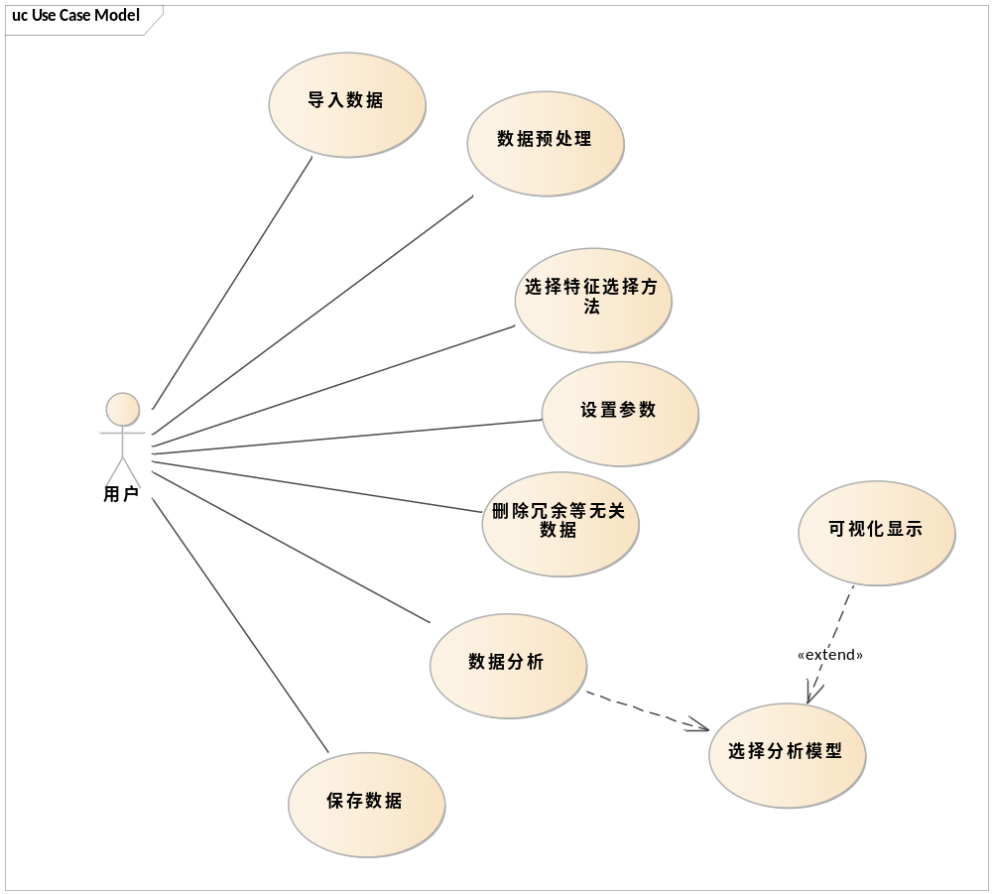
用户用例图
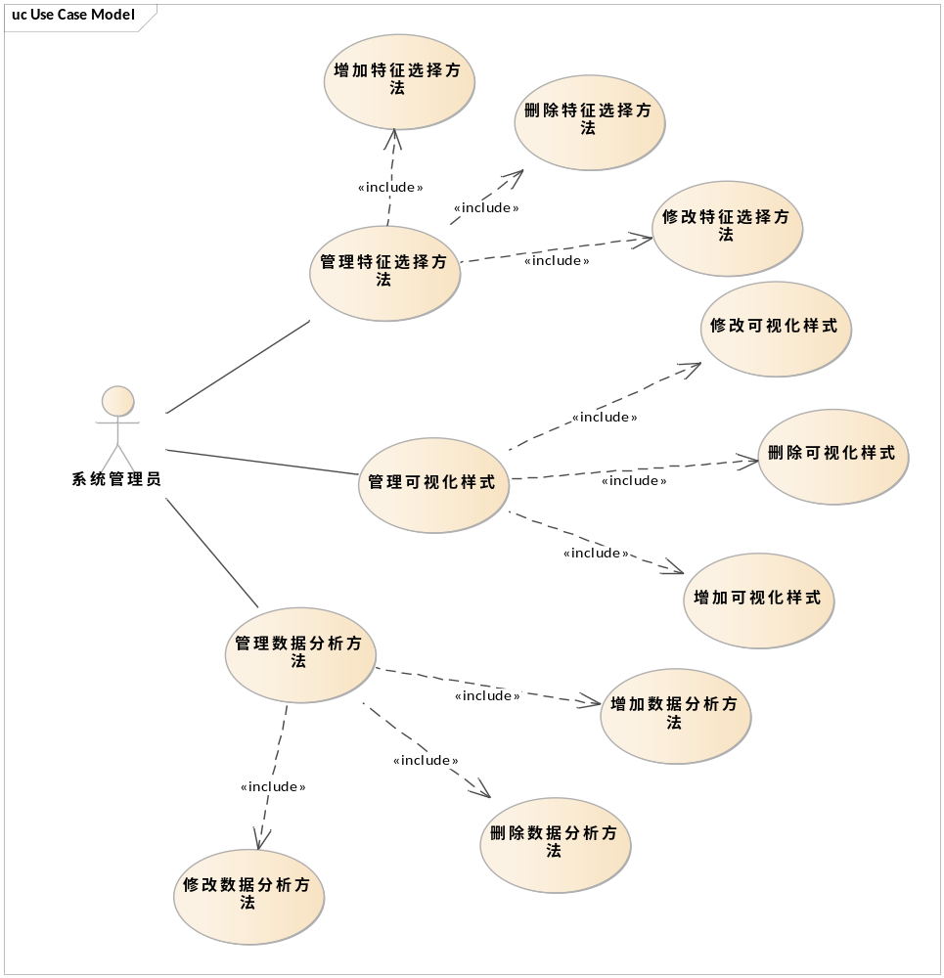
系统管理员用例图

A.2 需求模型2
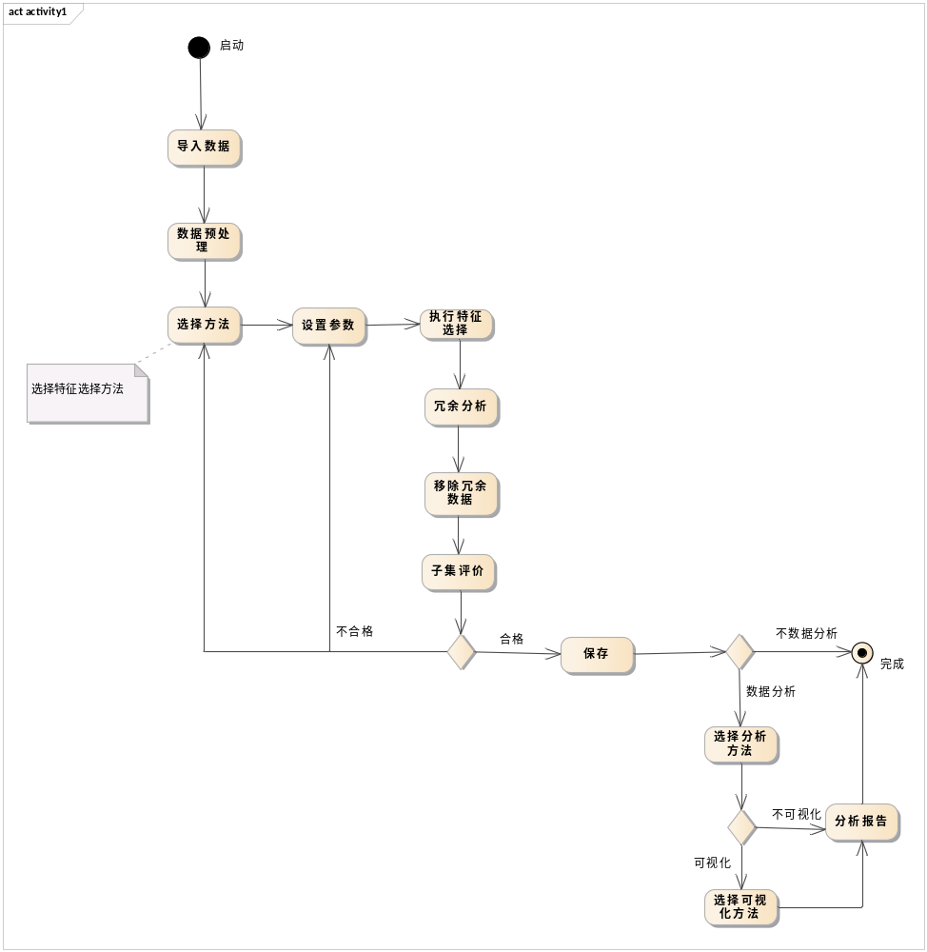
特征选择分析活动图

附录B：需求确认
提示：需求确认规程请参见SPP-PROC-RM，主要分两步：（1）需求评审，（2）需求承诺。对需求的评审应当采用“正式技术评审方式”，将产生一份“需求评审报告”，规程请参见SPP-PROC-TR。在获取责任人（Stakeholders）对需求的承诺之前，该《产品需求规格说明书》必须先通过需求评审。

需求评审报告摘要
需求文档 | 输入名称，标识符，版本，作者，完成日期，…
需求评审报告 | 输入名称，标识符，评审日期，…
评审结论 | [ ] 工作成果合格，“无需修改”或者“需要轻微修改但不必再审核”。  [√] 工作成果基本合格，需要作少量的修改，之后通过审核即可。  [ ] 工作成果不合格，需要作比较大的修改，之后必须重新对其评审。
评审意见
评审小组成员 | 输入评审小组成员

需求承诺
需求文档 | 输入名称，标识符，版本，作者，完成日期
客户承诺 | 承诺…  签字，日期
项目经理承诺 | 承诺…  签字，日期

